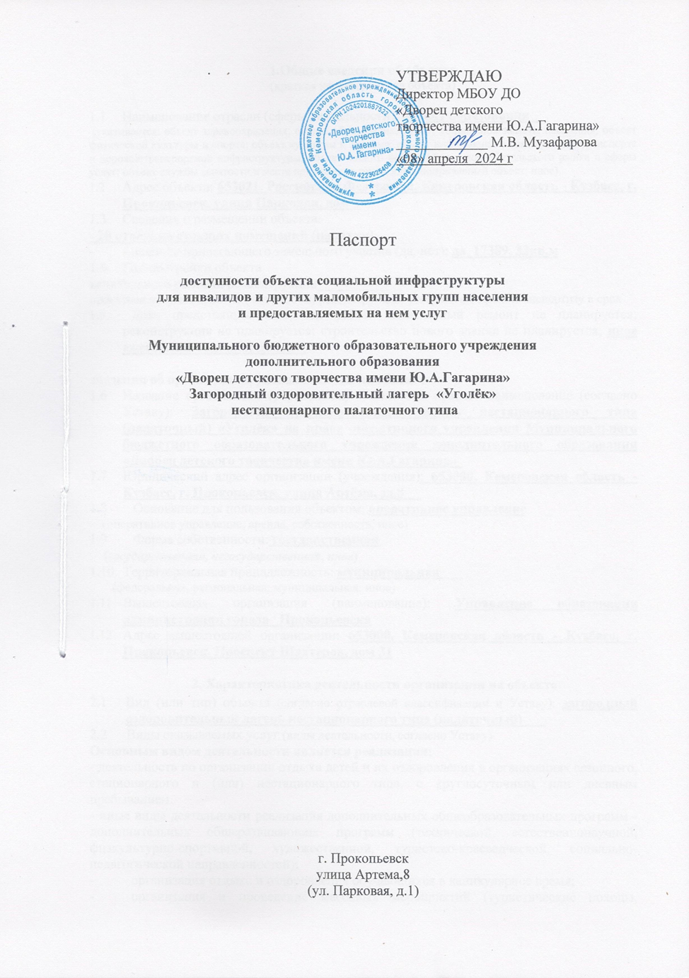

**1.Общие сведения об объекте**

(краткая характеристика объекта)

* 1. Наименование отрасли (сферы деятельности): **объект образования**

(указывается: объект здравоохранения; объект образования; объект социальной защиты населения; объект физической культуры и спорта; объект культуры и туризма; объект информации и связи; объект транспорта и дорожнотранспортной инфраструктуры; объект жилого фонда; объект потребительского рынка и сферы услуг; объект службы занятости и места приложения труда; административный объект; иное)

1.2 Адрес объекта: **653021, Российская Федерация, Кемеровская область - Кузбасс, г. Прокопьевск, улица Парковая, дом 1**

1.3 Сведения о размещении объекта:

**- 20 отдельно стоящих помещений (палатки)**

- - наличие прилегающего земельного участка (да, нет); **да 17389, 33кв.м**

1.4 Год постройки объекта

капитального ремонта/реконструкции____________

проектная документация на (вид работы) реконструкцию утверждена/ прошла экспертизу в срок

1.5 Дата предстоящих плановых работ: капитальный ремонт не планируется; реконструкция не планируется; строительство нового здания не планируется; **иное ежегодный текущий ремонт.**

# сведения об организации, расположенной на объекте

# Название организации (учреждения) – полное и краткое наименование (согласно Уставу): Загородный оздоровительный лагерь нестационарного типа (палаточный) «Уголёк» на праве оперативного управления Муниципального бюджетного образовательного учреждения дополнительного образования «Дворец детского творчества имени Ю.А.Гагарина»

# Юридический адрес организации (учреждения): 653000, Кемеровская область - Кузбасс, г. Прокопьевск, улица Артёма, зд.8

# Основание для пользования объектом: оперативное управление _

# (оперативное управление, аренда, собственность, иное)

# Форма собственности: государственная

# (*государственная, негосударственная*, *иное*)

# Территориальная принадлежность: муниципальная

# (федеральная, региональная, муниципальная, иное)

# 1.11 Вышестоящая организация (наименование): Управление образования администрации города Прокопьевска

1.12 Адрес вышестоящей организации: **653000, Кемеровская область - Кузбасс, г. Прокопьевск, Проспект Шахтеров, дом 31**

**2. Характеристика деятельности организации на объекте**

* 1. Вид (или тип) объекта (согласно отраслевой классификации и Уставу): **загородный оздоровительный лагерь нестационарного типа (палаточный)**
  2. Виды оказываемых услуг (виды деятельности, согласно Уставу)

**Основным видом деятельности является реализация:**

- деятельность по организации отдыха детей и их оздоровления в организациях сезонного, стационарного и (или) нестационарного типа, с круглосуточным или дневным пребыванием.

- иные виды деятельности реализация дополнительных общеобразовательных программ - дополнительных общеразвивающих программ (технической, естественнонаучной, физкультурно-спортивной, художественной, туристско-краеведческой, социально-педагогической направленностей);

- организация отдыха и оздоровления обучающихся в каникулярное время;

- организация и проведение массовых мероприятий (туристические походы, соревнования, слёты, экскурсии, конкурсы, выставки и др.);

2.3 Форма оказания услуг: **на объекте**

(на объекте, в том числе с проживанием; на дому; дистанционно; иное)

2.4. Категории обслуживаемого населения по возрасту: **дети**

(дети; граждане трудоспособного возраста; граждане пожилого возраста; все возрастные категории)

2.5 Категории обслуживаемых инвалидов: **с нарушениями опорно-двигательного аппарата, с частичным нарушением зрения, с частичным нарушением слуха, с ЗПР** _

2.6 Участие в исполнении ИПРА инвалида / ребенка-инвалида (да, нет) **да**

**3. Состояние доступности объекта и услуг**

3.1. Путь следования к объекту пассажирским транспортом

(описать маршрут движения с использованием пассажирского транспорта):

**Городской маршрутный автобус № 24, 113 (ост. Железнодорожный вокзал – Тупик – ост. маг. «Прогресс»), №140 («ост. Дом ветеранов» - ост. маг. «Прогресс»), №19 (ост. «Тупик» - ост. «Прогресс»); Электропоезд стан. «Зенковский парк» (Новокузнецк – Белово; Белово –Новокузнецк)**

Наличие адаптированного пассажирского транспорта к объекту **отсутствует** Наличие специального транспортного обслуживания **социальное такси**

3.2 Путь к объекту от ближайшей остановки пассажирского транспорта:

3.2.1 Расстояние до объекта от остановки транспорта: от ост. маг. «Прогресс» до ЗОЛ «Уголёк»» нестационарного палаточного типа -1008м; от станции «Зеньковский парк» до ЗОЛ «Уголёк» нестационарного палаточного типа-283 м., от ворот лагеря до помещений – 80м.

3.2.2 Время движения (пешком) : 5-7 мин. от стан. «Зенковский парк»; 10-15мин от ост. маг. «Прогресс».

3.2.3 Наличие выделенного от проезжей части пешеходного пути (да, нет) нет

3.2.4 Перекрестки: нет

(нерегулируемые; регулируемые, со звуковой сигнализацией, таймером; нет)

3.2.5 Информация на пути следования к объекту: нет

(акустическая, тактильная, визуальная; нет)

3.2.6 Перепады высоты на пути: есть, перепады по дороге от ост. станция «Зеньковский парк» подъем 250; перепады по дороге от ост. маг. «Прогресс» перепады подъема до 100. (есть, нет)

3.2.7 Их обустройство для инвалидов на коляске: на пути движения от остановки до территории – нет (да, нет)

3.2.8 Организовано сопровождение на пути движения инвалидам (К, О-н, О-в, С-п, С-ч, Г-п, Г-ч, У) нет

# Организация доступности объекта и услуг для инвалидов – форма обслуживания

|  |  |  |
| --- | --- | --- |
| № п/п | Категории инвалидов  (вид нарушения) | Вариант организа ции доступности объекта  (формы обслуживания)* |
| 1 | Все категории инвалидов и МГН, |  |
|  | *в том числе инвалиды* |  |
| 1.1 | передвигающиеся на креслах-колясках | **Б** |
| 1.2 | с нарушением опорно-двигательного аппарата | **Б** |
| 1.3 | с нарушением зрения | **ДУ** |
| 1.4 | с нарушением слуха | **ДУ** |
| 1.5 | с нарушением умственного развития (ЗПР) | **А** |

**Указывается один из вариантов**

*\* - вариант* ***«А» - универсальный проект*** *- доступность для инвалидов любого места в здании, а именно – общих путей движения и мест обслуживания – не менее 5% общего числа таких мест, предназначенных для обслуживания (но не менее одного)*

*\*\* - вариант* ***«Б» - разумное приспособление*** *- при невозможности доступного оборудования всего здания выделение в уровне входа специальных помещений, зон или блоков, приспособленных для обслуживания инвалидов, с обеспечением всех видов услуг, имеющихся в данном здании*

***«ДУ» -*** *объект доступен условно*

***«ВНД» -*** *объект временно не доступен*

***\*\*\* -*** *заполняется только в случае, если способ единый для всех категорий*

***Примечание:*** *если для какой-то категории МГН организовано несколько форм обслуживания, то все они отмечаются в соответствующих графах знаком плюс (+)*

# 

# 3.4.Доступность основных структурно-функциональных зон объекта на 08.04.2024г.

|  |  |  |  |  |  |  |  |  |  |
| --- | --- | --- | --- | --- | --- | --- | --- | --- | --- |
| №№ п \п | **Основные структурнофункциональные зоны\*\*** | **Состояние доступности, в том числе для основных**  **категорий инвалидов\*\*\*** | | | | | | | |
| **К** | **О-н** | **О-в** | **С-п** | **С-ч** | **Г-п** | **Г-ч** | **У** |
| 1 | Территория, прилегающая к  помещениям лагеря (участок) | ДУпп | ДУпп | ДУпп | ДУпп | ДУ пп | ДУпп | ДУпп | ДП |
| 2 | Вход (входы) в помещение медпункта, столовой,  на настил с палатками | ДУпп  ВНД | ДУпп  ДУпп | ДУпп  ДУпп | ДУпп  ДУпп | ДУ пп  ДУпп | ВНД  ВНД | ДУпп  ДУпп | ДУпп  ДУпп |
| 3 | Путь (пути) движения внутри палаток (в т.ч. пути эвакуации) | ВНД | ДУпп | ДУпп | ВНД | ДУпп | ВНД | ДУпп | ДУпп |
| 4 | Зона целевого назначения  (целевого посещения объекта) | ВНД | ДУпп | ДУпп | ВНД | ДУпп | ВНД | ДУпп | ДУпп |

|  |  |  |  |  |  |  |  |  |  |
| --- | --- | --- | --- | --- | --- | --- | --- | --- | --- |
| №№ п \п | **Основные структурнофункциональные зоны\*\*** | **Состояние доступности, в том числе для основных**  **категорий инвалидов\*\*\*** | | | | | | | |
| **К** | **О-н** | **О-в** | **С-п** | **С-ч** | **Г-п** | **Г-ч** | **У** |
| 5 | Санитарно-гигиенические  помещения | ВНД | ДУпп | ДУпп | ВНД | ДУпп | ВНД | ДУпп | ДУпп |
| 6 | Система информации и связи  (на всех зонах) | ДП | ДП | ДП | ДУим | ДУим | ВНД | ДУим | ДП |
| 7 | Пути движения к объекту  (от остановки транспорта) | ДП | ДП | ДП | ДУпп | ДУпп | ВНД | ДУпп | ДП |

**\*** - указывается дата обследования, соответствующая приложению 1к Паспорту доступности «Результаты обследования на предмет доступности объекта и услуг для инвалидов и других МГН»;

при повторном обследовании делается **Вкладыш** к Паспорту доступности и указывается дата повторной оценки по настоящему пункту

** - если зона отсутствует или не закреплена за организацией, расположенной на объекте, в соответствую щей строке делается отметка (запись) об этом

**\*\*\*** - указывается по каждой зоне доступность ее для каждой из 8 категорий инвалидов и других МГН:

***-ДП-*** *доступно полностью (барьеры отсутствуют,**требования нормативно-технических документов выполнены);*

*-* ***ДУ-им -*** *доступно условно с обеспечением индивидуальной мобильности техническими решениями (отклонения от нормативно-технических документов согласованы с представителем общественного объединения инвалидов);*

***-ДУ-пп -*** *доступно условно с помощью персонала (согласовано с общественным объединением инвалидов);*

***-ВНД*** *– временно недоступно (имеются существенные барьеры, на момент обследования не устранены)*

# 3.5. Контактные лица, ответственные за организацию условий беспрепятственного доступа на объекте и предоставление информации об условиях беспрепятственного доступа на объекте:

3.5.1.Фролкова Ольга Владимировна, заместитель директора по БОП, тел.: 61-23-28;

3.5.2. Супрунов Александр Иванович, заместитель директора по АХР, тел.: 61-23-28;

# 3.5.3.Ершова Анна Николаевна, начальник лагеря, 61-23-28.

**4. Режим работы объекта:**

В период летнего сезона режим работы круглосуточный.

**5.Оценка соответствия уровня доступности для инвалидов объекта и имеющих недостатков в обеспечении условий его доступности для инвалидов**

|  |  |  |
| --- | --- | --- |
| № п/п | Основные показатели доступности для инвалидов и других маломобильных групп населения объекта | Оценка состояния и имеющихся недостатков в обеспечении условий доступности для инвалидов и других  МГН |
| 1 | Ввод объекта в эксплуатацию |  |
| 2 | Проведение комплексной реконструкции или ка-  питального ремонта | нет |
| 3 | Формат предоставления услуги | На объекте |
| 4 | Количество паспортизированных зданий | 0 |
| 5 | Доля работников организации, прошедших инструктирование или обучение для работы с инвалидами по вопросам, связанным с обеспечением доступности для инвалидов объектов и услуг, от общего количества работников (общая численность/ процент от общей численности) | 7/20 |
| 6 | Доля работников организации, на которых административно-распорядительным актом возложено оказание помощи инвалидам при предоставлении им услуг, от общего количества работников организации (общая численность/ процент от общей численности работников, непосредственно осуществляющих оказание услуг гражданам) | 3/5 |

1. **Оценка соответствия уровня доступности для инвалидов предоставляемых услуг и имеющихся недостатков в обеспечении условий их доступности для инвалидов**

|  |  |  |  |
| --- | --- | --- | --- |
| № п/п | Основные показатели доступности для инвалидов и других МГН | Оценка состояния и имеющихся недостатков в обеспечении условий доступности для инвалидов и других МГН | |
| Наличие/  отсутствие | Рекомендации |
| 1 | Выделенные стоянки автотранспортных средств для инвалидов | Отсутствует | Организовать стоянку автотранспортных средств для инвалидов на  территории лагеря |
| 2 | Сменные кресла-коляски | Отсутствуют | Приобрести одну к  2030 г. |
| 3 | Адаптированные лифты | Отсутствуют | Нецелесообразны |
| 4 | Поручни | Отсутствуют | Изготовить перила  и поручни на настилах для палаток, входной зоне в столовую и медпункт |
| 5 | Пандусы | Отсутствуют | Установить пандусы для входа на настилы для палаток, входной зоне в столовую и мед пункт |
| 6 | Подъемные платформы (аппарели) | Отсутствуют | Нецелесообразны |
| 7 | Раздвижные двери | Отсутствуют | Помощь сотрудника |
| 8 | Доступные входные группы | Имеется для от-  дельных категорий МГН | Оборудовать входные группы информационными, сигнальными знаками, пандусами, перилами |
| 9 | Доступные | Имеется для от-  дельных категорий МГН | Оборудовать санитарно гигиенические помещения информационными, сигнальными знаками, пандусами, перилами |
| 10 | Достаточная ширина дверных проемов в стенах, лестничных маршей, площадок | - | - |
| 11 | Информационные табло, в том числе интерактивные | Отсутствует | Оборудовать территорию и помещения информационными, сигнальными знаками,  мнемосхемами |
| 12 | Надлежащее размещение оборудования и носителей информации, необходимых для обеспечения беспрепятственного доступа к объектам (местам  предоставления услуг) инвалидов | Отсутствует | Разместить оборудования и носители информации, необходимые для обеспечения беспрепятственного доступа к объектам ( местами предоставления услуг) инвалидов |
| 13 | Дублирование необходимой для инвалидов, имеющих стойкие расстройства функции зрения, зрительной информации, звуковой информации, а также надписей, знаков и иной текстовой и графической информации, знаками, выполненными рельефно-точечным шрифтом Брайля и на контрастном фоне | Отсутствует | Приобретение стендов, мнемосхем для дублирования необходимой зрительной информации, звуковой информации, а также  надписей, знаков и иной текстовой и графической информации, знаками, выполненными рельефно точечным шрифтом  Брайля и на контрастном фоне |
| 14 | Дублирование необходимой для инвалидов по слуху звуковой информации, зрительной информации | Отсутствует | Приобретение и установка, индукционной петли |
| 15 | Проведение инструктирования или обучения сотрудников, предоставляющих услуги населению, для работы с инвалидами и лицами с ОВЗ по вопросам, связанным с обеспечением доступности для них объектов и услуг | Имеется | Проведение ежегодно в соответствии с графиком повышения квалификации и инструктирования |
| 16 | Наличие работников, на которых административно-распорядительным актом возложено оказание инвалидам и лицам с ОВЗ помощи при предоставлении услуг | Отсутствует | Издать приказ в начале летнего сезона |
| 17 | Предоставление услуги с использованием русского жестового языка, обес печение допуска сурдопереводчика и тифлосурдопереводчика | Отсутствует | Заключение договора со специалистами по запросу потребителей услуг |
| 18 | Обеспечение сопровождения инвалидов, имеющих стойкие расстройства функции зрения и самостоятельного  передвижения и оказания им помощи | Отсутствует | По запросу потребителя услуг |
| 19 | Кабинет психомоторной коррекции | Отсутствует | Оборудовать пространство для организации психомоторной коррекции |

# 

# 7.Управленческие решения

|  |  |  |  |
| --- | --- | --- | --- |
| № п/п | Основные  Структурно  функциональные зоны объекта | Рекомендации по адаптации объекта | Период реализации |
| 1 | Территория, прилегающая к зданию (уча-  сток) | Обустройство стоянки автотранспортных средств для инвалидов | 2024-2025 г. |
| 2 | Вход (входы) на территорию, в помещения | * Монтаж кнопки вызова сотрудника на воротах КПП, медпункта, столовой; * Изготовление и монтаж вывески организации, выполненной рельефно-точечным шрифтом Брайля на контрастном фоне; * Размещение информационных и сигнальных знаков для категории слепых и слабовидящих; * Установка минипандусов | 2025-2026 г.  2024 г  2024 |
| 3 | Путь (пути) движения внутри объектов (в том числе пути эвакуации) | - Нанесение контрастной маркировки на маршруты передвижения и крайние ступени лестницы; | 2025 г. |
| 4 | Зона целевого назначения помещения (целевого посещения объекта) | -Приобретение индукционной переносной системы;  - Обустройство пространства психомоторной коррекции | 2025-2030 г |
| 5 | Санитарно-гигиениче- ские помещения | Оборудование адаптированного сани-  тарно-гигиенического сооружения для МГН в условиях палаточного лагеря | 2030 |
| 6 | Система информации на объекте (на всех зонах) | ***Территория, прилегающая кпомещениям*:**  - изготовление и установка мнемосхемы (или информационного стенда);   * установка информационных указателей с тактильным дублированием   ***Вход (входы) в помещения:***   * установка информационных указателей (с тактильным дублированием);   ***Пути движения внутри :***   * установка информационных указателей (с тактильным дублированием); * установка направляющих и предупре- ждающих тактильных указателей (напольных); * установка тактильных наклеек на по- ручни лестниц   ***Зона целевого назначения:***   * установка информационно-тактильных знаков   установка индукционной стационарной системы | 2024 |
| 7 | Пути движения к объекту (от остановки транспорта) | - изготовление и установка информационных указателей (или информационного стенда); | 2025 |

1. **Итоговое заключение о состоянии доступности объекта**
   * Детский загородный оздоровительный лагерь нестационарного типа (палаточный) «Уголёк»», принадлежащий МБОУ ДО «Дворец детского творчества имени Ю.А.Гагарина» на праве оперативного управления является объектом, который доступен условно (ДУ) для МГН: лицам с нарушением опорно-двигательного аппарата (Он, Ов), частичной потерей слуха и зрения (Сч, Гч), для лиц с нарушениями умственного развития (У). Для лиц передвигающихся на колясках (К), с полным отсутствием слуха и зрения (Сп, Гп) объект является временно недоступным (ВНД).

* Для обеспечения полной доступности необходимо реализовать управленческие решения (п.6) в соответствии с СП 59.13330.2012 «Доступность зданий и сооружений для маломобильных групп населения. Актуализированная редакция СНиП 35-01-2001».
  + Ожидаемый результат (по состоянию доступности) после выполнения работ по адаптации – изменение уровня доступности на с ВНД на ДУ, с ДУ на ДП – доступен полностью всем категориям инвалидов.
  + Для принятия решения требуется:
    - согласование на Межведомственной комиссии по координации деятельности в сфере формирования доступной среды жизнедеятельности для инвалидов и других маломобильных групп населения в г. Прокопьевске;
    - согласование работ с муниципальными органами власти, службами по благоустройству городской среды, общественными и надзорными организациями.
* согласование с учредителем – Управлением образования администрации г. Прокопьевска.

**9.Информация размещена на карте доступности субъекта:** [**https://ddtprk.ru/**](https://ddtprk.ru/) **; http://zhit-vmeste.ru/map/, https://ddtprk.ru/**

|  |  |  |
| --- | --- | --- |
| № | Члены комиссии по проведению обследования и паспортизации объекта и предоставляемых услуг | Подпись |
| 1 | Марина Викторовна Музафарова, директор |  |
|  | Члены комиссии: |  |
| 2 | Ольга Владимировна Фролкова, зам. директора по БОП |  |
| 3 | Анна Николаевна Ершова, зам. директора по АХР |  |
| 4 | Болоткина Ярослава Петровна, председатель Прокопьевской МО ВОС |  |
| 5 | Катаева Марина Геннадьевна, председатель Прокопьевского отделения ВОг |  |

